ДИТЯЧИЙ ЦЕНТР HAPPY LAND

НА КУРОРТІ БУКОВЕЛЬ
Нові знайомства, творчі та розважальні програми, походи в гори, пізнавальні екскурсії, максимальне оздоровлення – все це дітям пропонує наш центр відпочинку в Карпатах на найпопулярнішому курорті країни – Буковель! Це відпочинок в екологічно чистій зоні, серед мальовничих карпатських гір, а програма відпочинку настільки різноманітна, що кожен учасник залишиться в захваті від перебування в нашому дитячому центрі.

Особливості туру:
- Проживання в комфортабельному готелі Villa Elena Hotel & SPA
- 3-х разове збалансоване харчування
- Щоденне купання у критому басейні з підігрівом! Відвідування SPA-зони готелю
- Сходження на гірські вершини та екскурсії по визначним місцям регіону
- Закрита територія під цілодобовою охороною
- Сучасні шоу-програми та танцювальні батли
- Веселі та креативні аніматори

1 день

Ура, канікули !
Ранкове прибуття групи потягом в Татарів, Івано-Франківської області. Трансфер у готель, курорт Буковель, що знаходиться у мальовничих горах українських Карпат. Гірськолижний курорт Буковель розташований за селом Поляниця. Знаходиться він на висоті 920 метрів н.р.м.І по праву вважається найкращим гірським курортом України!
Особливості курорту:
- Близькість до туристичних центрів Карпат: Яремче, Коломия, Косів, Верховина, Ворохта.
- представлені численні атракціони для відпочинку у будь-яку пору року.
- Місце початку найпопулярніших гірських туристичних маршрутів.
- Край неповторного гуцульського колориту з власними звичаями і традиціями.

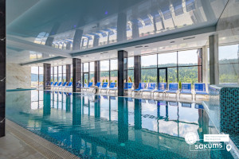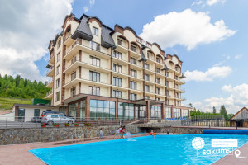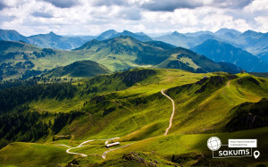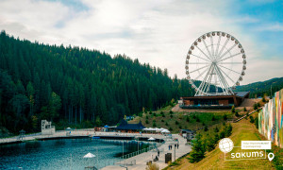

Інфраструктура та харчування
Наш центр відпочинку розміщується на базі готельного комплексу «Villa Elena Hotel & SPA». Готель розташований в центрі курорту Буковель, що робить розташування максимально зручним відносно туристичних атракцій. Вас чекають сучасні номери з вражаючим видом на гірські вершини Карпат. Це прекрасне місце для відновлення фізичних і душевних сил. Відпочиваючих чекають комфортні номери, ресторани, щоденне відвідування басейну та SPA-центру, і, звичайно, доброзичлива атмосфера.
Інфраструктура комплексу «Villa Elena Hotel & SPA»:
- ресторан;
- великий критий басейн для плавання з підігрівом;
- SPA-центр;
- дитячий ігровий майданчик;
У готелі пропонується збалансоване 3-х разове харчування, прийом їжі відбувається в ресторані комплексу. Сніданки у форматі "шведський стіл", обіди та вечері - порційно. В меню є страви української та європейської кухні. За потреби ми обов’язково враховуємо також необхідність дієтичного і вегетаріанського харчування і стежимо за дотриманням питного режиму.

Безпека
Територія комплексу закрита і знаходиться під цілодобовою охороною. Усі наші відпочиваючі застраховані на період заїзду.

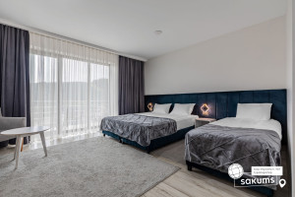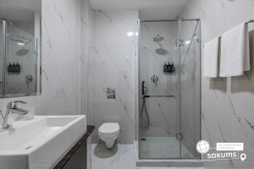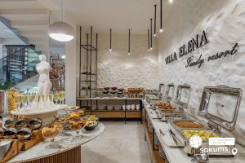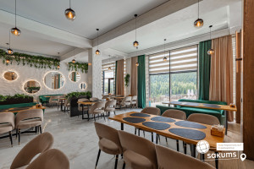

SPA-центр
Родзинкою нашого відпочинку є SPA-центр готелю Villa Elena - простора зона для відпочинку та повного релаксу після активного дня в Буковелі. SPA розташований у корпусі Elena Spa Resort та доступний для наших туристів щодня з 09:00 до 21:00.
До SPA-зони входять 18-метровий басейн, джакузі, дитячий басейн, турецький хаммам, дика сауна та арома-сауна з цитрусовими й хвойними ароматами. Для спокійного відпочинку передбачена затишна кімната релаксу із сіном. Крім того, гості можуть скористатися послугами масажу за додаткову плату.

Також передбачений дитячий басейн із комфортною температурою води 29–32°C. Основний басейн має розмір 18×6 м, температуру 29–31°C та глибину 1,5 м, а джакузі — 3×4 м із температурою води 29–32°C.

Це чудове місце, щоб відновити сили та насолодитися спокійним відпочинком у горах.

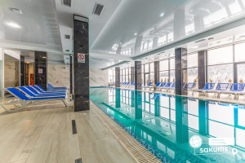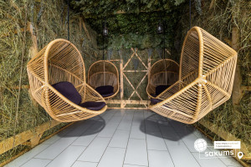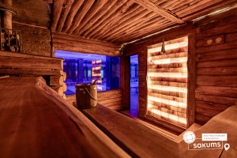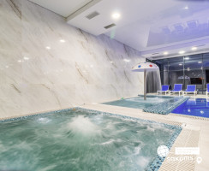

Програма
Відмінний дитячий центр активного відпочинку " HAPPY LAND " дає можливість дітям отримати те, про що Ви самі мріяли в їхньому віці - безпечний, активний відпочинок, творчий і фізичний розвиток, незабутні враження і нові друзі з усієї України. Це неповторний і мальовничий куточок Карпат, край чистих і швидких потоків, високих і загадкових гір, розкішних природних ландшафтів, гірського повітря і м’якого клімату, джерельної води, яка має цілющі та лікувальні властивості.
Наш дитячий центр зламає усі ваші стереотипи про табори, допоможе вашим дітям відкритися з різних сторін, по-справжньому відпочити, набратися сил, познайомитися з новими друзями, відкрити для себе щось нове!
А допоможуть їм в цьому наші аніматори, які дійсно знають як підібрати ключ до кожної дитини, адже кожна дитина унікальна і потребує уваги, тепла та позитивних емоцій.
Дитячий центр " HAPPY LAND " здивує вас цього року своїми програмами, конкурсами, інтелектуальними батлами, танцювальними майстер-класами, тренінгами з акторської майстерності, навчить ораторському мистецтву, подарує купу емоцій. Відкриє незнайомі Карпати для кожного, влаштує справжнє свято від якого будуть в захваті не тільки діти, а й дорослі. Подаруймо дітям незабутній відпочинок після важкого навчального року! Рушай з нами та відпочинь з насолодою свята!
Режим дня
08:00 – Підйом.
08:30 – Зарядка.
08:45 – Загальний танець.
09:00 – Сніданок.
09:45 – Майстер-клас.
11:00 – Акторська майстерність та сценічна мова.
12:00 – Вільний час.
12:45 – Загальний танець.
13:00 – Обід
13:50 – Підготовка до вечірнього заходу.
14:40 – Квест.
16:30 – Вільний час.
17:00 - Спортивні змагання / Купання в басейні.
18:00 - Майстер-клас.
19:00 - Вечеря.
20:00 - Show Програма.
21:00 - Тематична Дискотека.
22:00 – Feedback.

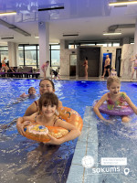

Пізнавальні екскурсії
Відпочиваючи в нашому центрі, ви отримаєте змогу не лише відпочити, а й поповнити власний багаж знань, вивчаючи місцеві історичні та природні пам’ятки. Правда, більшість з них знаходяться за межами селища, але доїхати туди не складе труднощів.
Найпопулярніші туристичні локації та екскурсійні маршрути неподалік від дитячого центру :
• ТК «Буковель». Найновіший і найсучасніший гірськолижний курорт України. Вас чекає пішохідна прогулянка по гірським пагорбам, які осіяні вічнозеленими цілющими смерековими та ялиновими лісами, а ще у вас буде можливість оглянути красу Карпатських гір, піднявшись на панорамному підйомнику та відвідати ЕТНОПАРК «ГУЦУЛ ЛЕНД»
Вартість вхідних квитків:
- Етнопарк "Гуцул Ленд" - для дорослих 500 грн. Пільговий (діти 6-12 років, пенсіонери) - 420 грн. Діти до 6 років та УБД – безкоштовно (потрібні підтверджуючі документи). Корм для тварин – від 50 грн.
- Оглядові витяги курорту "Буковель": 450 грн - дорослі, 360 грн - діти до 12 р.
- Родельбан: 1150 грн/особу, в тандемі до 150 кг - 1700 грн.
- Колесо огляду "Буковель": 450 грн - дорослі, 310 грн – діти до 12 р.
- Перевернута Хата: 400 грн – дорослі, 350 грн – діти 3-16р., 300 грн – пільговий квиток.

• Парк Динозаврів в селі Поляниця (ДиноПарк) - Парк динозаврів Буковель не лише має зручну локацію, а ще знаходиться в дуже мальовничому місці. Уявіть, навколо смерековий ліс, височіють гори і тут ви бачите велетенського динозавра що визирає на вас із за паркану! Дивиться на вас своїми величезними очима, слідкує поглядом та навіть кліпає повіками! Таке видовище не залишить байдужими не те що дітей, навіть дорослі в захваті від масштабів парку та якісних деталей продуманих до дрібниць. (Трансфер - від 300 грн/особу, Вхідні квитки: для дорослих - 550 грн; дитячий (до 12 років) - 500 грн).

• Яремче. (Вартість екскурсії - від 900 грн/особу) Популярний туристичний центр в Карпатах, який славиться водоспадом «Пробій», над яким Ви пройдете по мосту заввишки 20 метрів до ринку гуцульських сувенірів, де зможете придбати традиційні сувеніри: вишиванки, унікальні дерев'яні шкатулки, багато прикрашених різьбою, тканий ліжник з натуральної овечої вовни або теплі домашні тапочки з того ж матеріалу, і найголовніше - всі вироби виготовляються вручну за старовинними технологіями і з натуральних матеріалів! Також запрошуємо на захоплюючу прогулянку Стежкою Довбуша – “Карпатського Робіна Гуда” ( Вх. кв. загальний, студентський, пенсійний - 100 грн., учнівський – 50 грн.) (Протяжність 4 км).

• Екскурсія Парк легенд "Гедзьо" у Яремче. Це фантастичне поселення легендарних створінь, про яких ми точно чули та навряд зустрічалися з ними. Саме в цьому парку ми з дітьми зможемо відчути, що потрапили до легенд, які межують з чарівним світом ельфів, гномів, магів та інших. Це унікальна локація яка точно варта нашої уваги! (Вх. кв. - дорослий 450 грн, дитячий (до 12 років) 400 грн)

• Верховина. Столиця Гуцульщини, яка славиться неповторними краєвидами та оригінальними музеями (Музей Карпатської магії, музей «Вишиванка», музей музикальних інструментів ім. Кумлика, музей «У трембітаря», музей «Тіні забутих предків» та ін). (Вартість екскурсії - від 900 грн/особу, Вх. квитки в музеї - 100 грн/особу/1 музей).

• Екскурсія "Полонина "Перці". Це одночасно і гуцульський парк розваг, і своєрідний музей карпатського колориту, і арт-об’єкт, та і просто чудове місце відпочинку. Виконаний цей етно-парк в стилі гуцульського села. (Трансфер - від 300 грн/особу, Вхідні квитки: 450 грн — дорослі, 400 грн — діти (від шести до шістнадцяти років)).

• Микуличин! Джипінг-тур в Карпати! Поїздка в гори на машинах: Nissan Patrol, Jeep (комфортно розміщуються 5 осіб). Екскурсійна подорож позашляховиками вершинами гір та полонинами Карпат. В мандрівці Ви побуваєте на вершинах гір: Гундякова Полонина, Чемериця, Стеришора, Рокита, Костел. Висота вершин від 950 до 1111 м над рівнем моря. Відвідаєте дві полонини, підкорите вершину з велетенським камінням. Маршрут протяжністю близько 30 км. Час екскурсійної подорожі 3-4 години. (Від 1000 грн/особу)

• Похід на гору Хом'як та водоспад Жанецький Гук. Це одна із найцікавіших вершин Ґорґан, висотою 1542 м, з вершини якої відкривається чудова панорама Горган, а також можна побачити найвищу вершину Карпат – Говерлу та стрімкий Петрос. А з горганських вершин витікає водоспад Жанецький Гук - надзвичайно мальовничий водоспад, що має один каскад і висоту 15 метрів. (Від 1000 грн/особу)

Вартість екскурсій може змінюватись в залежності від кількості бажаючих учасників та дати поїздки!

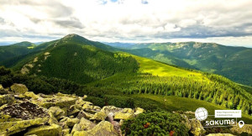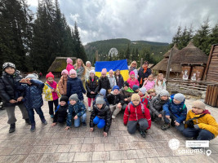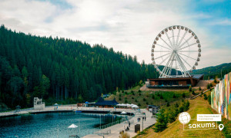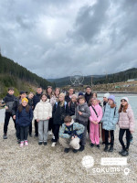

Закриття зміни
Конкурс на найсмішніше фото та відео табору. Обмін враженнями. Нагородження грамотами.
Виселення з номерів
Вечірній трансфер групи на залізничний вокзал Татарів. Повернення групи до Києва.

Вартість туру
Осінній сезон 2026 на базі готелю «Villa Elena Hotel & SPA»
Кількість ночей | Вартість при групі 10+1 та для індивідуальних туристів |  | Вартість при групі 15+2
Кількість ночей | Для дітей | Для дорослих при проживанні у двомісному номері | Для дітей | Для дорослих при проживанні у двомісному номері
6 днів / 5 ночей  26.10.2026 – 31.10.2026 | 18700 грн | 21700 грн | 19100 грн | 22300 грн
5 днів / 4 ночі  26.10.2026 – 30.10.2026 | 16000 грн | 18400 грн | 16500 грн | 18900 грн

Ціни раннього бронювання до 21.09.2026!

Входить у вартість
- Проживання в комфортабельних номерах зі зручностями по 3,4,5 осіб;
- Щоденне купання в басейні (2 години);
- Авторська анімаційна програма;
- 3-х разове харчування (починаємо з обіду, закінчуємо сніданком);
- Трансфер з Татарів – Буковель – Татарів;
- Медичне страхування для осіб 7 – 59 років.

Не входить у вартість
- Екскурсії, вхідні квитки в екскурсійні об’єкти, розваги на курорті;
- Особисті витрати;
- Додаткове харчування – від 350 грн/особу по маршруту, від 500 грн/особу в готелі;
- Доплата за медичне страхування для осіб 0 - 6 та 60 - 80 років;
- Залізничний трансфер Київ – Татарів - Київ: дорослі від 2800 грн., діти до 14 років - від 2500 грн. - купе, плацкарт - від 1600 грн/дор, 1400 грн/діти до 14 років). Квитки можна купити самостійно, обов'язково завчасно уточніть у менеджера номер поїзда. Увага! Вартість квитків може бути змінена Туроператором після придбання, внаслідок підняття тарифів, чи підтвердження УЗ дорожчого поїзда.
- АБО автобусний трансфер з Києва від 3000 грн за особу (Київ – Татарів - Київ).

